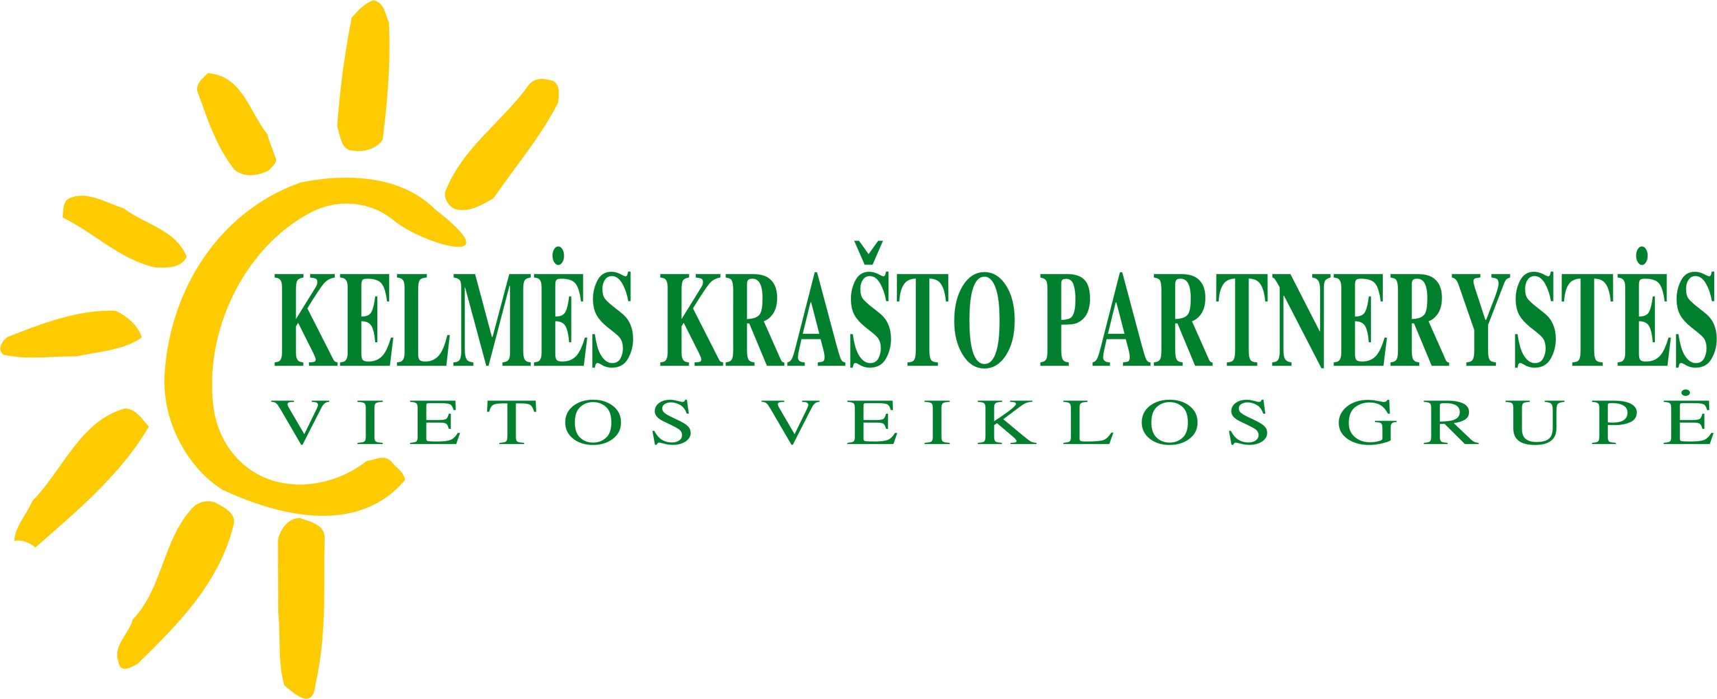

VALDYBOS VIETOS PROJEKTŲ ATRANKOS POSĖDŽIO

DARBOTVARKĖ

2012-11-19
Kelmės turizmo ir verslo informacijos centras, Birutės g. 4, Kelmė

- Posėdžio pirmininkaujančio ir sekretoriaujančio rinkimas.
- Atrankos posėdžio dalyvių pristatymas.
- Nešališkumo ir konfidencialumo deklaracijų pasirašymas.
- Penktojo kvietimo vietos projektų paraiškų vertinimo rezultatų suvestinės Nr. 11 pristatymas. (administratorė N.Želvienė)
- Kelmės r. Šaltenių pradinės mokyklos – daugiafunkcio centro vietos projekto Nr. LEADER-12-KELMĖ-05-004 vertinimo ataskaitos Nr. 51 pristatymas. (vertintoja L. Mikalajunaitė)
- Kelmės rajono Tytuvėnų gimnazijos vietos projekto Nr. LEADER-12-KELMĖ-05-006 vertinimo ataskaitos Nr. 52 pristatymas. (vertintoja L. Mikalajunaitė)
- Kražių Motiejaus Kazimiero Sarbievijaus kultūros centro vietos projekto Nr. LEADER-12-KELMĖ-05-016 vertinimo ataskaitos Nr. 53 pristatymas. (vertintojas T.Majauskas)
- Šedbarų kaimo bendruomenės „Spiečius“ vietos projekto Nr. LEADER-12-KELMĖ-05-007 vertinimo ataskaitos Nr. 54 pristatymas. (vertintoja L. Mikalajunaitė)
- Kelmės rajono savivaldybės administracijos vietos projekto Nr. LEADER-12-KELMĖ-05-011 vertinimo ataskaitos Nr. 55 pristatymas. (vertintojas G. Karklelis)

